ЖЕНСКАЯ СТРАНИЧКА: Рукоделие

рамки для фотографий и картин

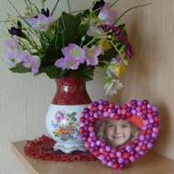

Материалы и инструменты: Плотный картон, краски, кисточка, лак, ножницы, клей ПВА и вишневые косточки. Где взять вишневые косточки? Из вишен, разумеется! Но не обязательно ждать лета. Можно достать эти самые косточки из варенья или из замороженных вишен (если вы замораживаете фрукты на зиму). Главное - тщательно очистить косточки от мякоти (лучше это сделать во рту, когда будете есть вишни - простите за подробности!).
Ход работы: Сразу предупредим - работа довольно кропотливая, но результат превосходит ожидания! Вырежьте сердечко и рамку-сердечко из плотного картона. По размерам они, конечно, должны совпадать. Раскрасьте рамку в один из тех цветов, в которые будут покрашены косточки. Это очень важно, иначе будет просвечиваться цвет картона. Разделите ваши косточки на 5 частей и раскрасьте их в разные цвета (мы взяли цвета одного тона). Когда краска хорошо высохнет, покройте каждую косточку лаком со всех сторон. Это для того, чтобы краска потом не смывалась. Приклейте косточки на рамку, дайте высохнуть.

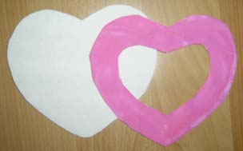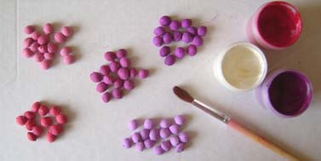

Сделайте из картона ножку-опору, на которую будет опираться рамка, приклейте (фото ниже). Теперь соедините сердечко с рамкой. Клей нанесите по краю как на фото ниже. Красная линия - это граница, за которую не должен выходить клей. Как видите, вверху мы оставили место для того, чтобы потом можно было вставить фотографию. Вот и готово!

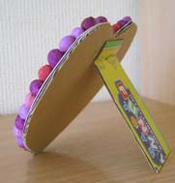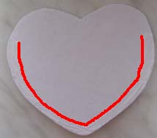

РАМКА-ДОМИК И РАМКА-СЕРДЕЧКО ИЗ ПОЛОСОК ЦВЕТНОЙ БУМАГИ

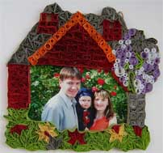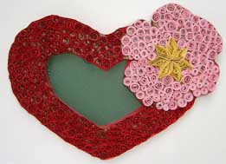
Эти очень красивые и оригинальные рамки вы сможете сделать из самых простых материалов. Мы расскажем, как сделать рамку-домик. Итак,
Материалы и инструменты: Плотный картон, цветная двусторонняя бумага, ножницы, клей ПВА.
Ход работы: Сначала вырезаем рамку-домик. Схема домика здесь. Затем из цветной бумаги нарезаем полоски, длиной примерно 10 см, а шириной около 1 см. Полоски могут быть разных размеров. Тогда домик будет оригинальней. Сворачиваем полоски и склеиваем их в трубочки. Желательно сразу наделать много таких заготовок. Если вы внимательно посмотрите на фотографию, то увидите, что трубочки имеют разную форму: некоторые из них круглые, некоторые квадратные, некоторые имеют форму ромба. Как это сделать? Вы легко придадите любую форму готовой скрученной и склеенной трубочке пальцами. После того, как трубочки готовы, приклейте их на рамку-домик, а потом по внутреннему и внешнему краю рамки приклейте полоски бумаги соответствующего цвета (на фото эта полоска хорошо видна внизу внутреннего края рамки, где цветы и зеленая трава). Намажьте клеем домик и приклейте на него свои заготовки. Готовую рамку-домик приклейте на основу рамки (ее схема здесь) так, чтобы потом можно было вставить фотографию.
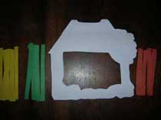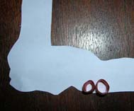
Материал прислала Микич Вера (она изображена на фотографии вместе со своей семьей)

РАМКИ ИЗ РАКУШЕК И БИТОГО СТЕКЛА

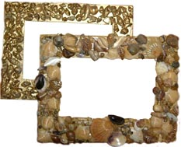 | Материалы и инструменты: Вам потребуется готовая рамка (если вы хотите сделать рамку самостоятельно, читайте ЗДЕСЬ), ракушки, мелкие камушки, битое стекло (его надо собирать на морском побережье, тогда оно гладкое - обточенное волнами), клей ПВА и лак по дереву. Если хотите, можете покрыть ракушки золотой краской из баллончика, как на фото слева.  Ход работы: Все очень просто: надо приклеить ваши ракушки или же стеклышки к рамке. Главное правило - не жалейте клея! Ракушки должны быть просто утоплены в нем. Когда клей высохнет, он станет прозрачным. После этого покройте ваше изделие лаком. Кстати, стеклышки, обточенные волнами, выглядят помутневшими и не очень привлекательными. Но как только вы покроете их лаком - они заблестят. | 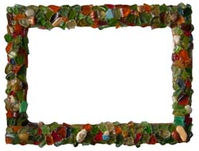

РАМКА ИЗ ПОТОЛОЧНОГО ПЛИНТУСА

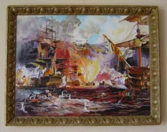

Материалы и инструменты: Вы знаете, что такое потолочный плинтус? Это плинтус, который клеится на потолок, а вернее между стеной и потолком. Он сделан из пенопласта, продается в хозяйственных и строительных магазинах. Полтора метра такого плинтуса стоит примерно 15-20 рублей (по ценам 2006 г.). Так что ваша рамочка обойдется вам очень дешево. Еще вам понадобится плотный картон, краска гуашевая "Бронза", кисточка, клей ПВА, нож (чтобы резать плинтус), лак по дереву, толстая капроновая нить.
Внимание! Изделия из пенопласта нельзя красить аэрозольной автомобильной краской - краска разъедает пенопласт.
Ход работы: Сначала отрежьте необходимые части рамки и раскрасьте их краской, а когда она высохнет - покройте лаком. Лак может сохнуть около суток, поэтому пока приготовьте вашу картину. Приклейте ее на картон (см. фото внизу справа). Ширина полоски картона, выступающей от края картины должна быть такой, чтобы на нее потом можно было наклеить рамку.

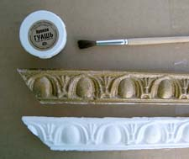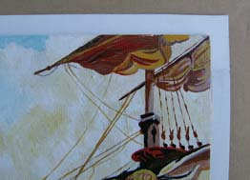

Продумайте, на чем будет держаться ваша картина. Можно продеть толстую капроновую нить, как на фото ниже. Потом это закроется рамкой. Если рамка высохла, то наклеивайте ее. Самое трудное - совместить углы. Могут получится большие щели. В таком случае вырежьте тоненькие кусочки пенопласта, заделайте щели, а потом раскрасьте и покройте лаком - их не будет видно. Ваша картина оделась в рамку "под старину"!

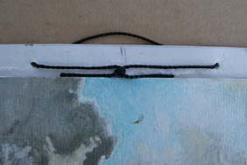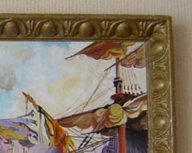

РАМКА, ВЫШИТАЯ БИСЕРОМ, НА МАГНИТЕ
Материалы и инструменты: Неплотный цветной картон (можно использовать старые открытки), плотный цветной картон (для основы рамки), бисер, игла, нить, ножницы и магнитик. На фотографии показан магнитик для сумок, такие продаются в магазинах "Фурнитура" вместе с лентами, заклепками и т.д. Его цена примерно 5 рублей (по ценам 2005 г.).
Ход работы: Вырежьте из плотного картона основу для рамки. Посередине ее вставьте магнитик. Затем вырежьте из неплотного картона саму рамку и вышейте ее бисером (за один раз на нитку можно нанизать 1-5 бусинок). Осталось только склеить рамку с основой, проложив между ними тонкие полоски картона. Подробнее об изготовлении рамок читай ЗДЕСЬ.
Готовую рамочку с фотографией обычно вешают на холодильник.

